作业内容：

打开http://www.jd.com/ 实现以下内容：

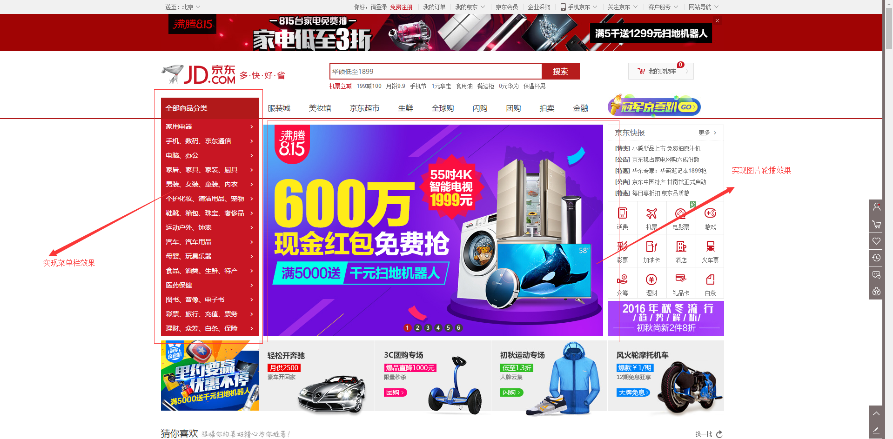

作业要求：

1. 商品分类内容必需动态生成，不能直接写在html页面
2. 必须使用jquery,轮播效果可引入其他js库
3. 逻辑清晰，代码简洁